学生使用手册

一、账号注册
未注册的学生打开学院创就业信息网（http://cjyw.ypc.edu.cn/），找到学生登录。
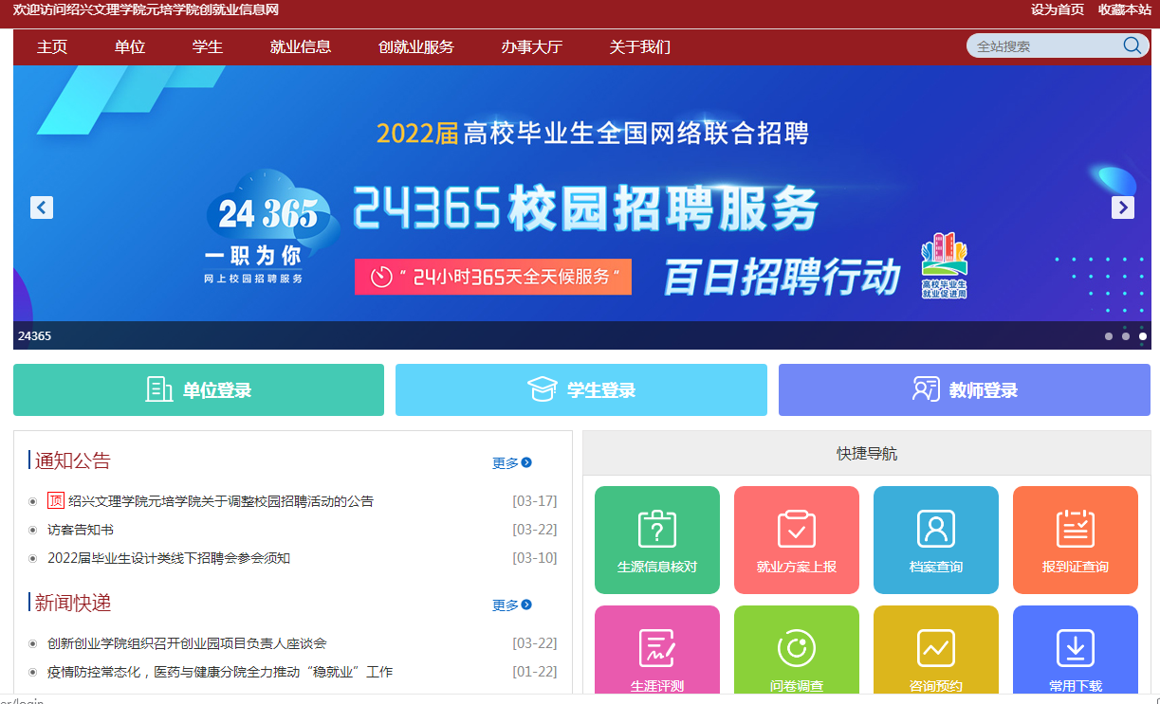
初次登录就业网需要进行注册，具体步骤：点击学生登录—立即注册—填写账号信息—提交认证资料—注册完成。
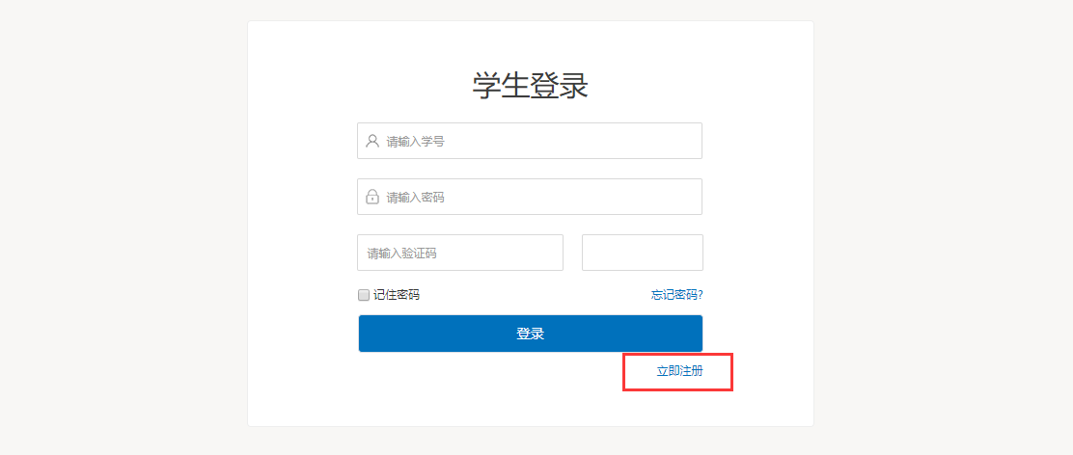
注册第一步需填写用户名和姓名进行验证。
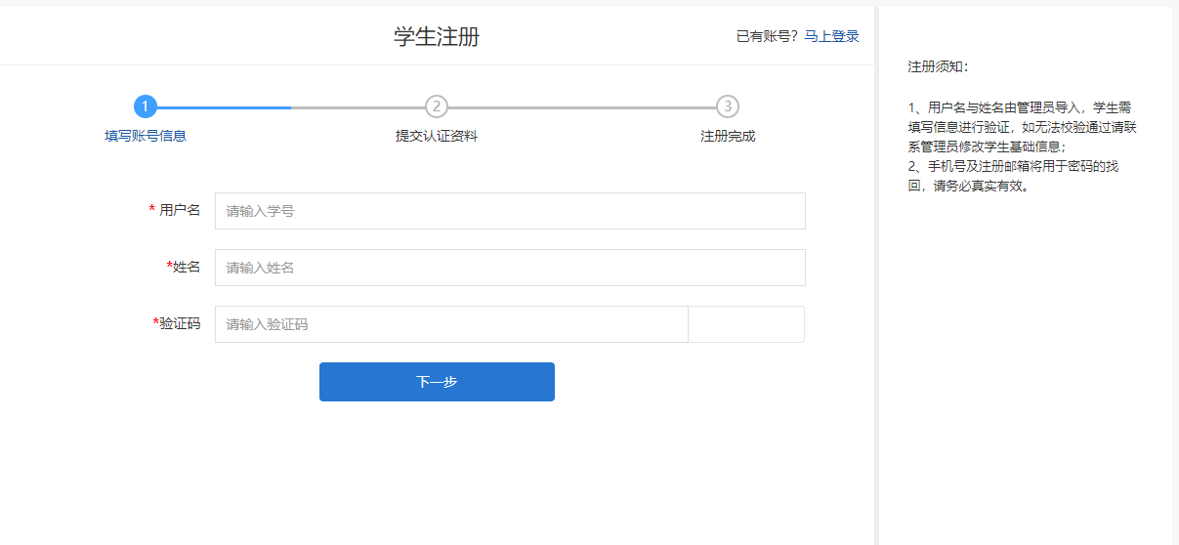
注册第二步需填写密码、邮箱、手机号等信息。
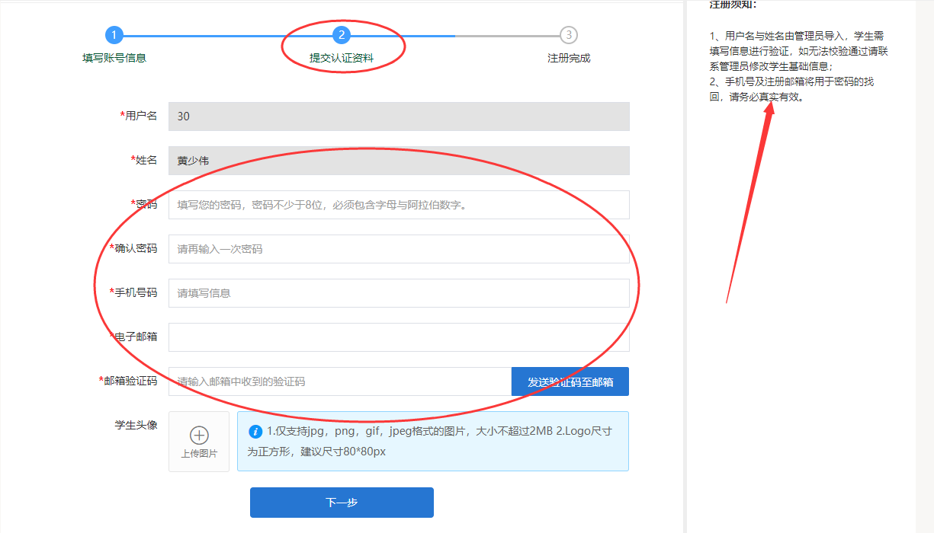
填写完成，信息提交后注册成功，学生就可以使用学号和注册设置密码登录系统。
注：与就业相关的通知都会通知到注册时候设置的邮箱和手机号，所以请同学要保证信息的准确。如信息有变更，后期可以在个人中心—基本心中修改即可。（具体详见账号设置）

二、登录
打开学院创就业信息网（http://cjyw.ypc.edu.cn/），找到学生登录。
输入自己的学号和注册时设置的密码进行登录。
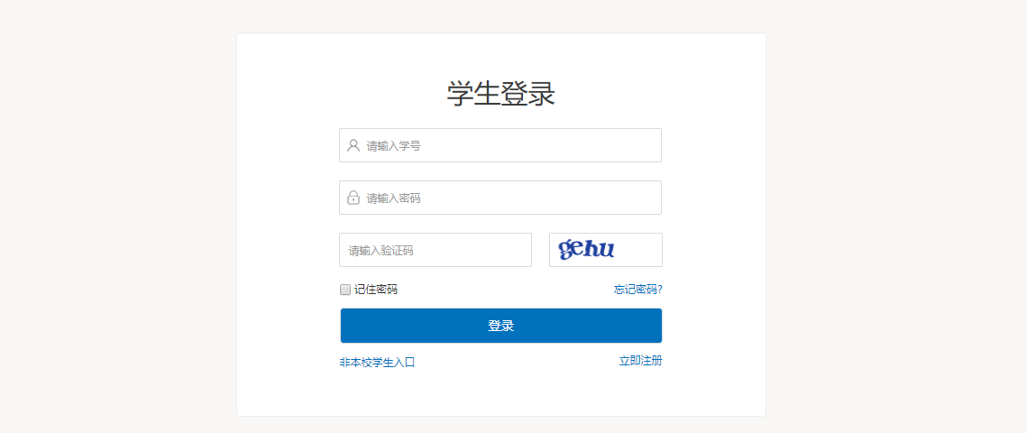

三、账号设置
登录成功后进入学生中心，在学生中心的账号设置中有【基本信息设置】、【隐私设置】以及【修改密码】。

3.1 基本信息设置
可修改邮箱、手机号、头像信息。
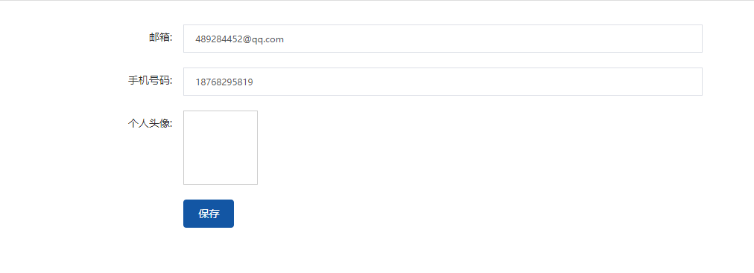

3.2 隐私设置
可设置简历、头像、手机号、邮箱在简历中是否公开展示。
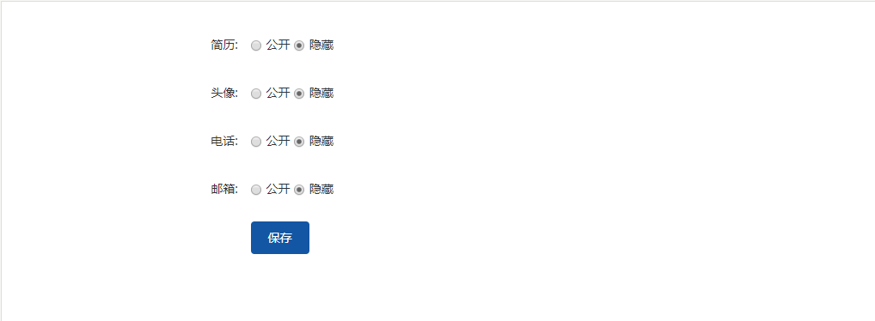

修改密码
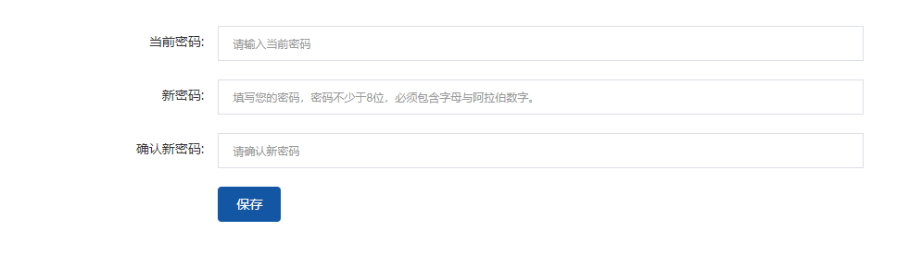

四、招聘信息订阅
订阅设置在学生中心主页中进行设置。
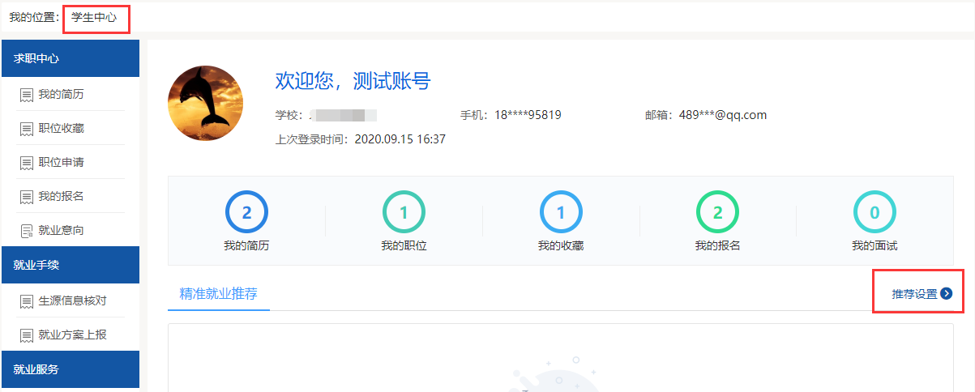
系统会根据设置好的推荐条件，自动为学生匹配信息，定时为学生推送招聘信息至邮箱。
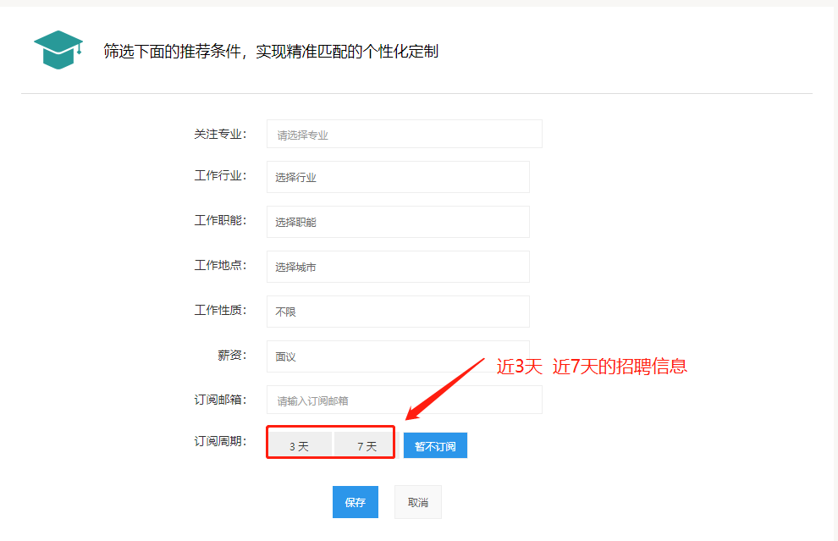

五、简历制作
登录账号进入学生中心以后，找到【我的简历】：
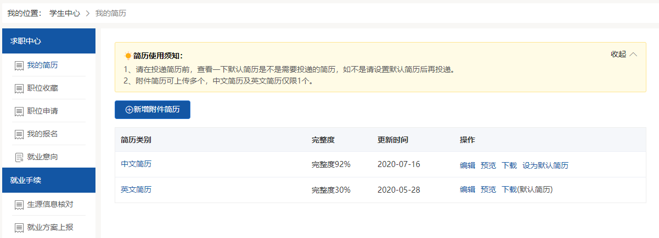
简历分为中文简历、英文简历和附件简历。中文简历、英文简历只允许设置一个，附件简历可上传多个。
注意：①中文简历和英文简历的完善度要超过60%才可向单位投递。②向单位投递的是默认简历。
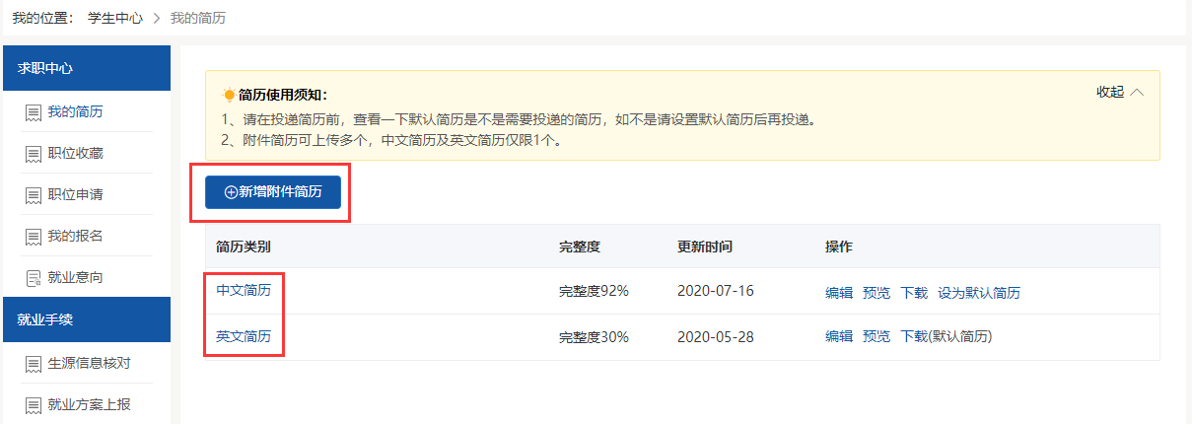

六、求职管理

6.1投递简历
找到就业网首页中的【岗位信息】栏目，点击可查看职位详情。
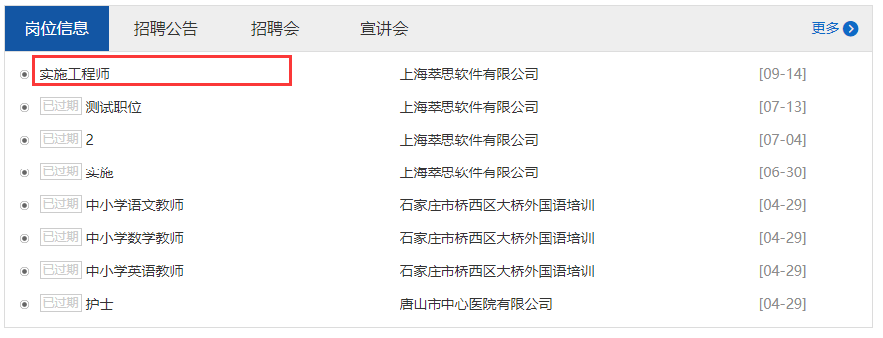
对感兴趣的职位可进行收藏或直接投递简历。
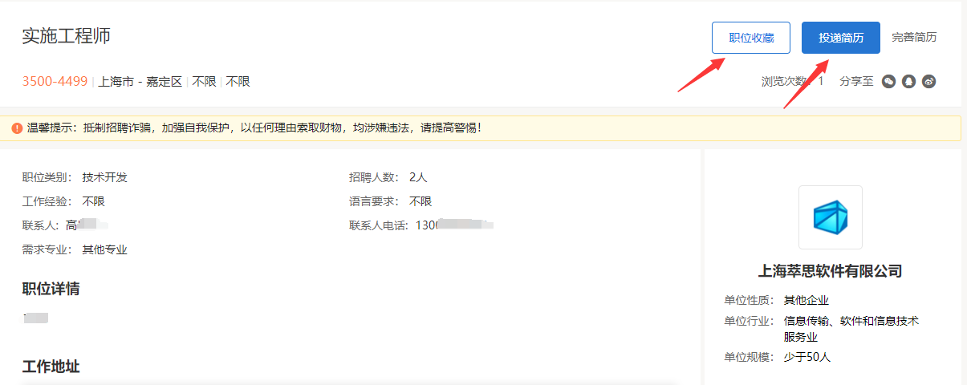

6.2我的面试
如单位收到简历后邀请学生面试，可在【我的面试】中查看面试邀请信息并接受面试反馈信息。
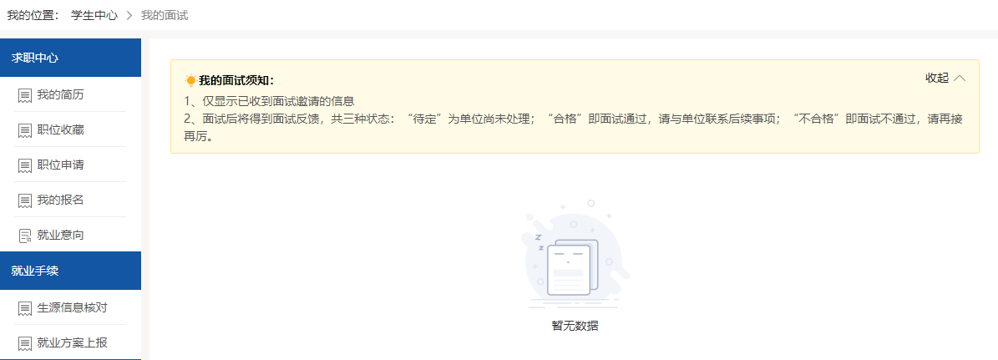

七、参加宣讲会

7.1 空中宣讲会
找到就业网首页中的【宣讲会】栏目，举办地址为“线上宣讲”的都是直接在线完成的。
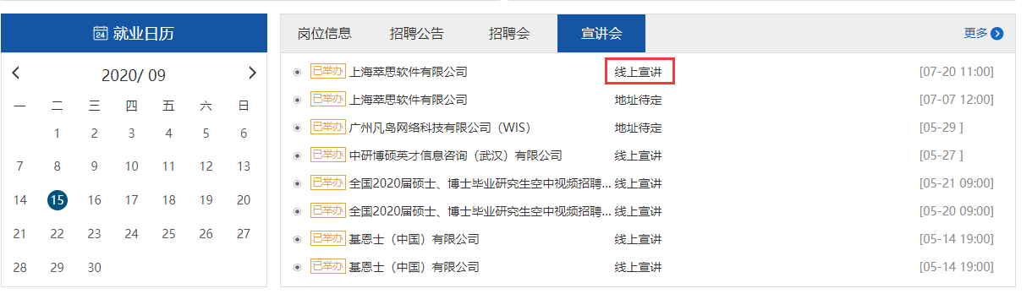

点击宣讲会名称，可以进入到宣讲会的详情页面，详情页面可以点击“空中宣讲入口”参与宣讲，然后弹出入口，可通过手机扫码观看，也可点击链接直接进入宣讲。
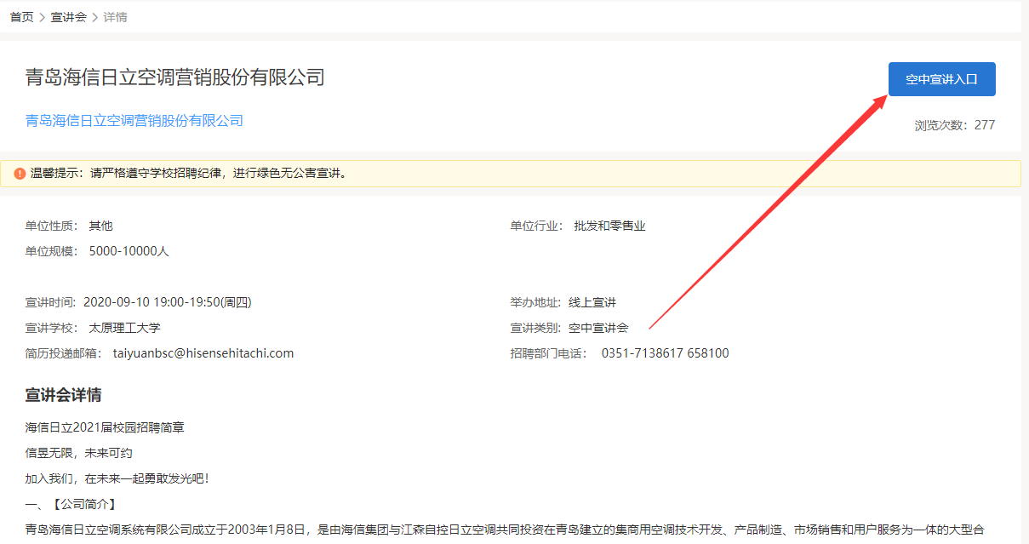
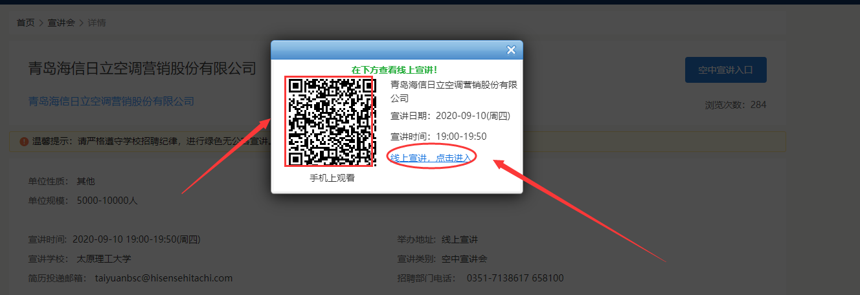
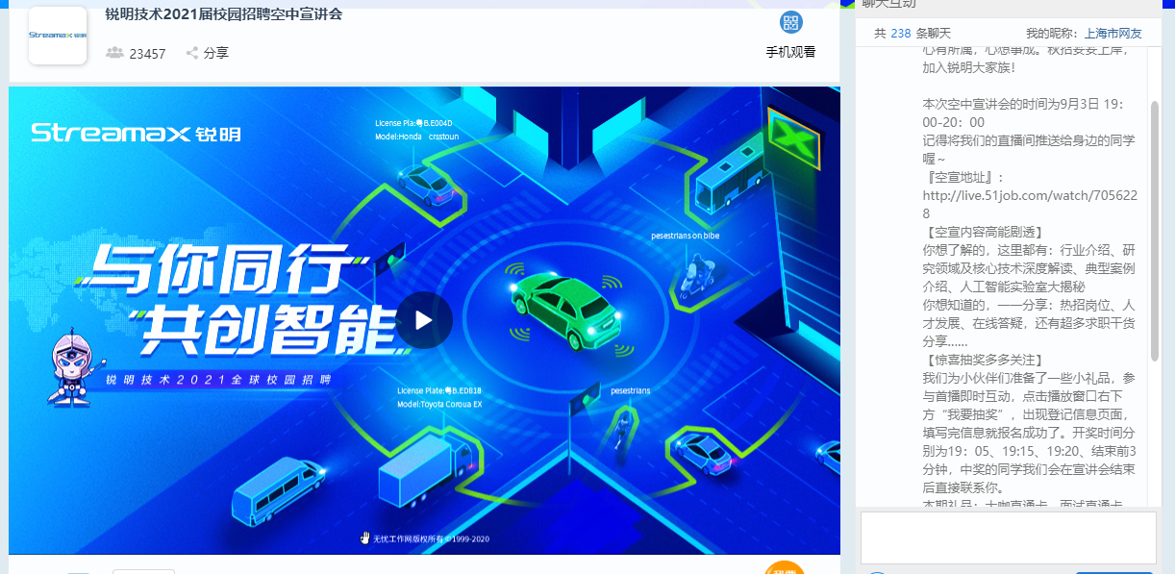
观看完成以后，如果满意，可向返回宣讲详情向单位投递简历。
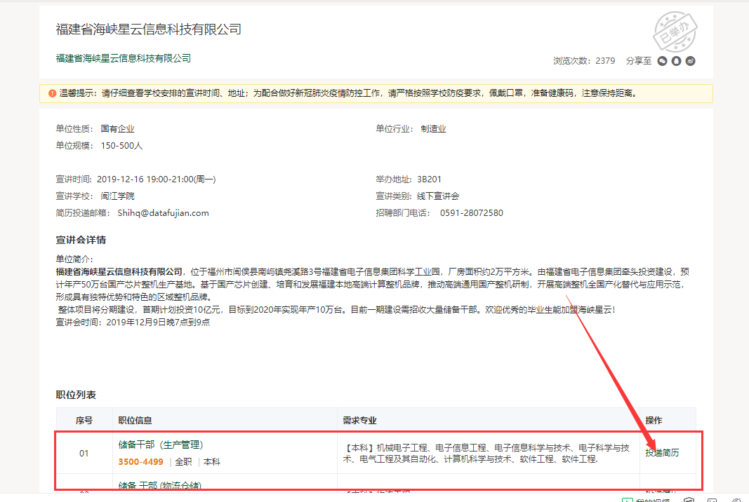

7.2 线下宣讲会
在首页面找到【宣讲会】模块，线下宣讲中有实际的线下举办地址。
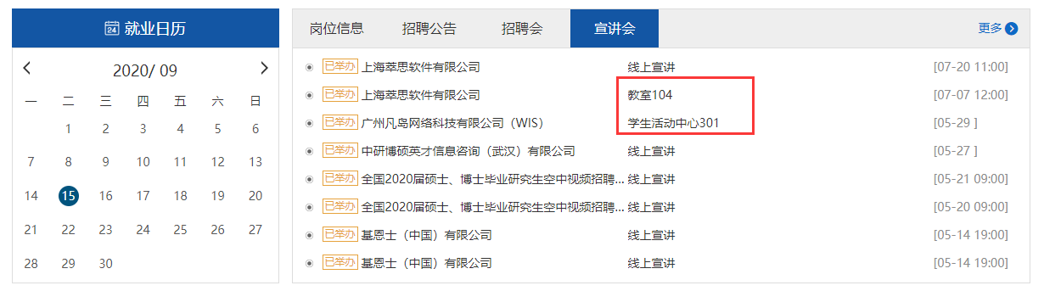
进入宣讲详情页以后，点击报名参加。
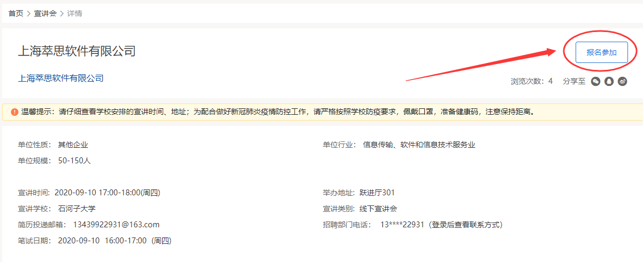
报名成功以后可以到个人中心查看。
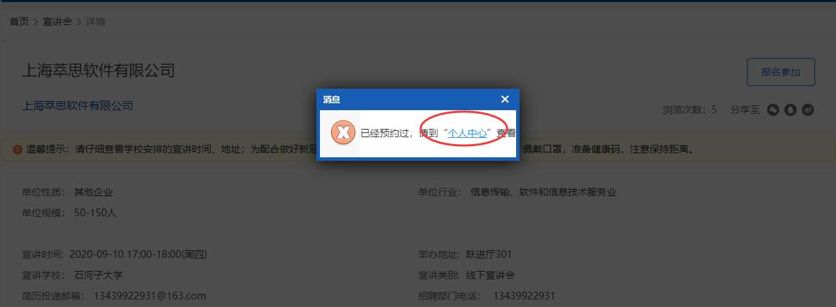
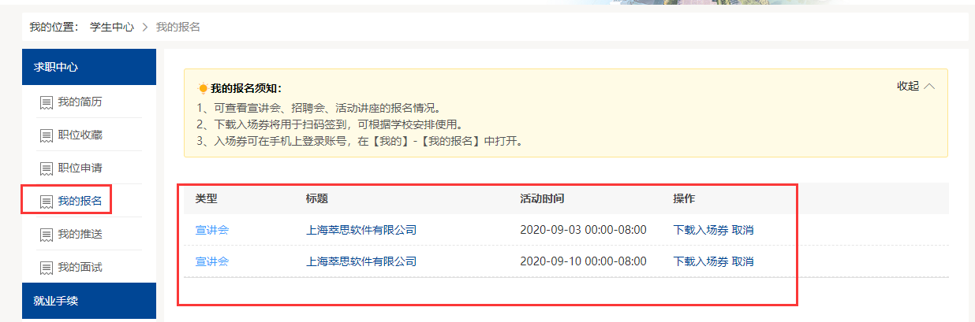
到了举办时间，通过个人中心的入场券到会场签到。也可扫描学校提供的签到码签到，具体的签到方式根据学校的实际情况定。

八、参加招聘会

8.1 网络招聘会
找到首页面的【招聘会】模块，页面上明确有标记“网络招聘会，在线投递简历”
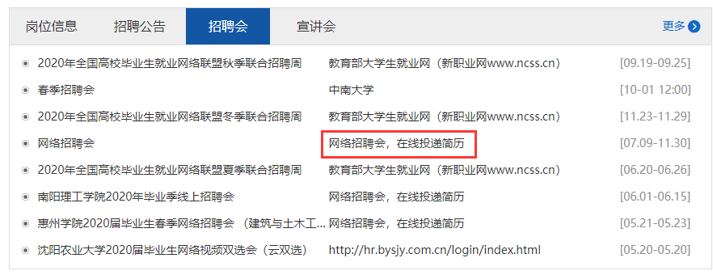
进入招聘会详情页以后可以进行报名且可以进入到线上招聘会会场。
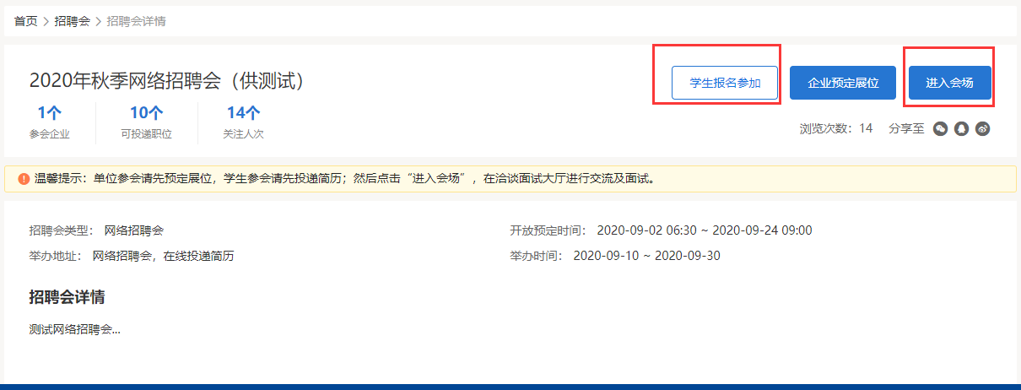
进入会场以后学生可以找到自己心仪的职位投递简历。

已经投递过简历的，会全部在【洽谈面试大厅】中展示，学生可以和单位进行洽谈。单位向学生发起的面试在面试大厅中可以查看。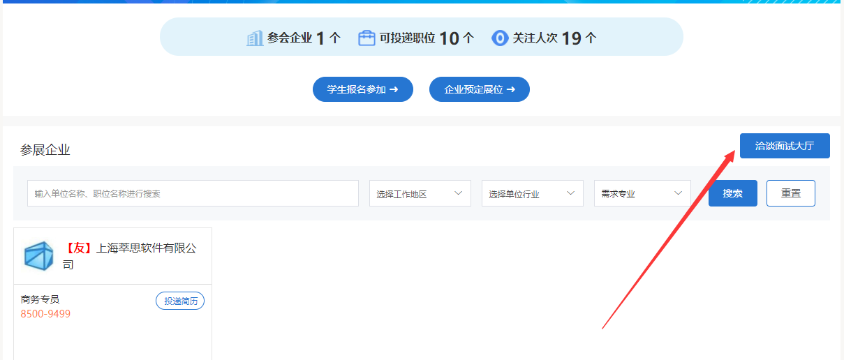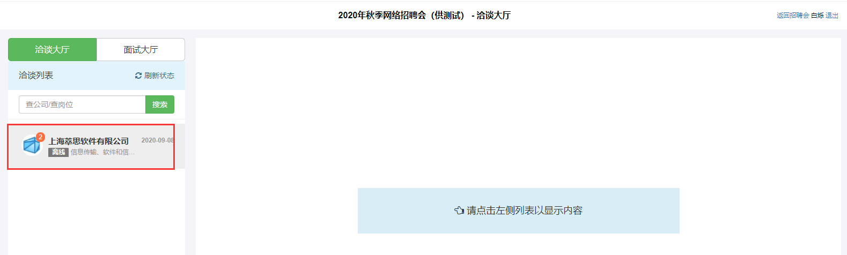
单位给学生发起面试邀约的时候，学生会收到邮件通知和短信通知。手机点击短信或邮件中的链接，跳转至小程序面试邀约码，用微信扫一扫进入面试大厅。
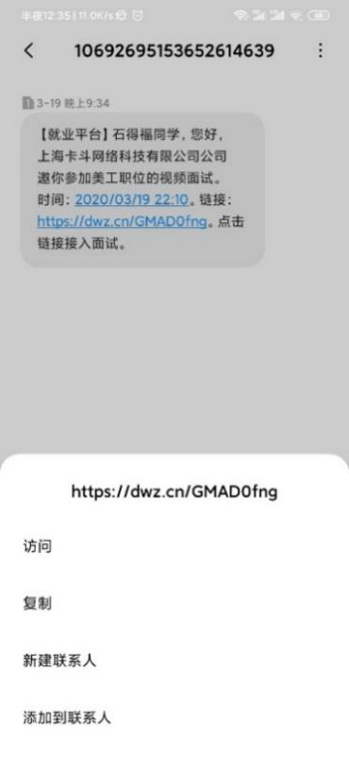
学生进入“空中面试PRO”微信小程序，在待面试页面等候，可查看到当前的排队顺序，当排队顺序小于3时，请勿离开当前页面，系统会铃声提醒你接听单位发起的视频面试，点击接听开始面试。
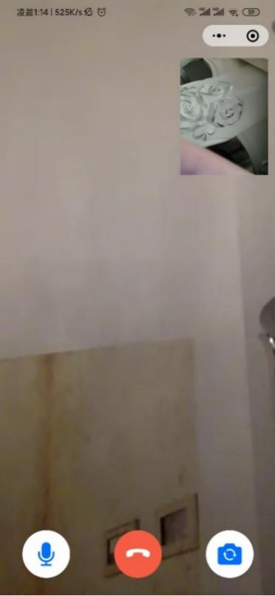
电脑浏览器接入面试：推荐使用谷歌浏览器或360浏览器极速模式，在学生面试大厅等候，可查看当前的排队顺序，当排队顺序小于3时，请勿离开当前页面，系统会铃声提醒你接听单位发起的视频面试，点击接听开始面试。
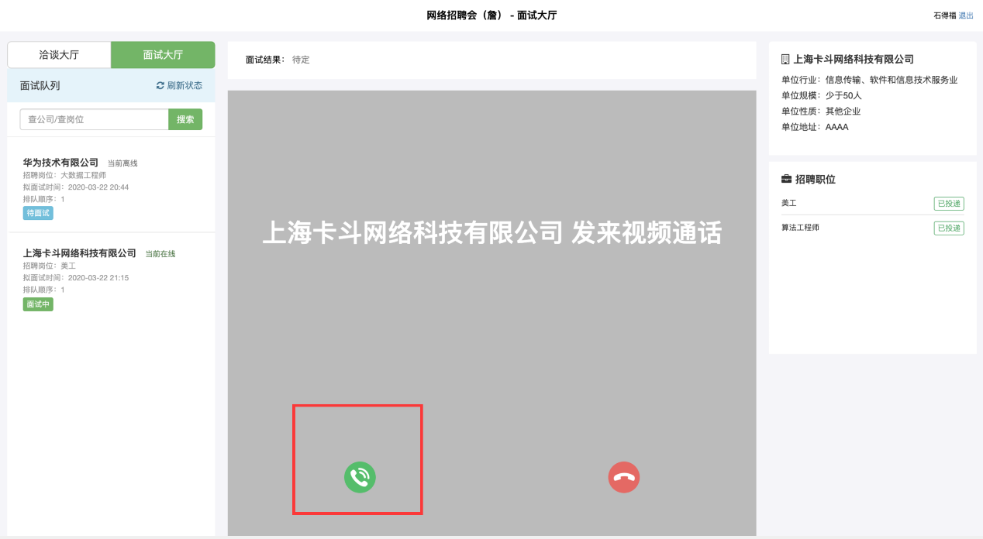
视频面试呼叫页面
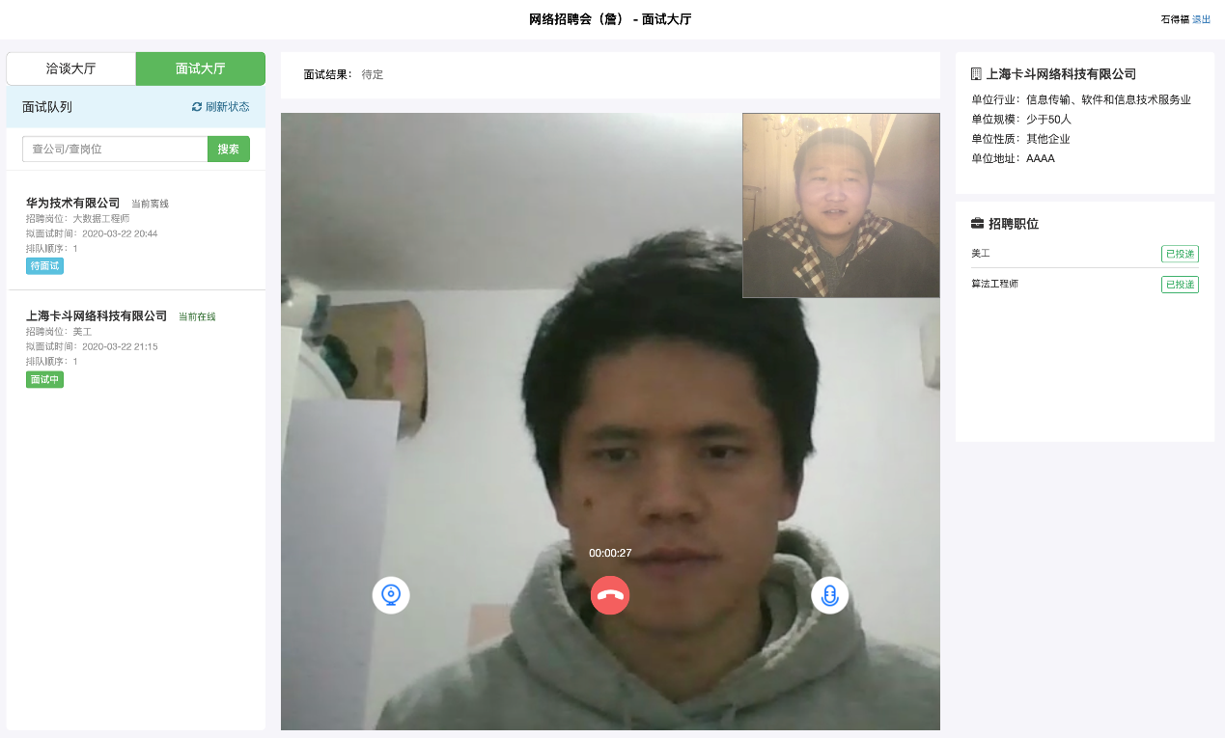
视频面试页面

8.2 线下招聘会
通过首页面找到【招聘会】栏目。有具体的地址的为线下招聘会。
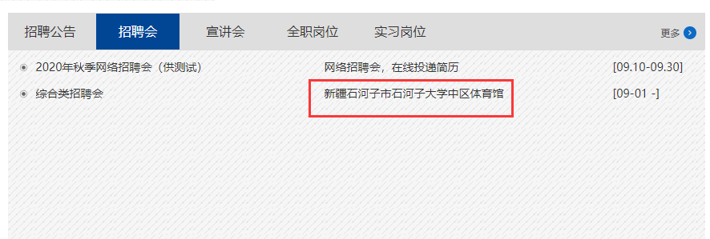
点击招聘会名称可以进入招聘会详情页面。进入后，学生可以报名参加招聘会。
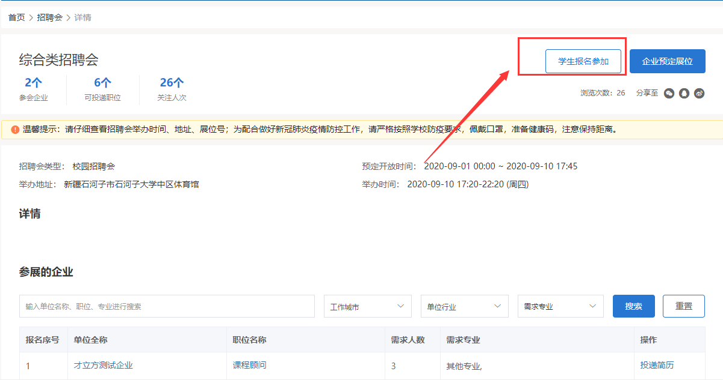
报名成功以后会有成功提示，报名成功的记录在个人中心—我的报名中查看
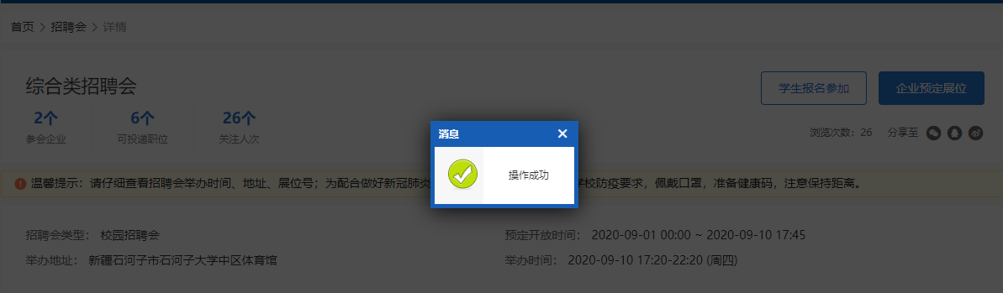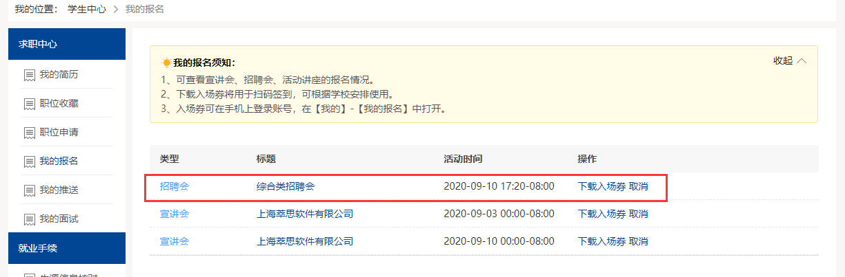
到了举办时间，到现场凭入场券进项签到，也可以扫描学校提供的二维码进项签到，具体的签到方式以实际的学校安排为准。

八、生源信息核对
在学生中心，找到【生源信息核对】，点击编辑可核对生源信息并进行补充。
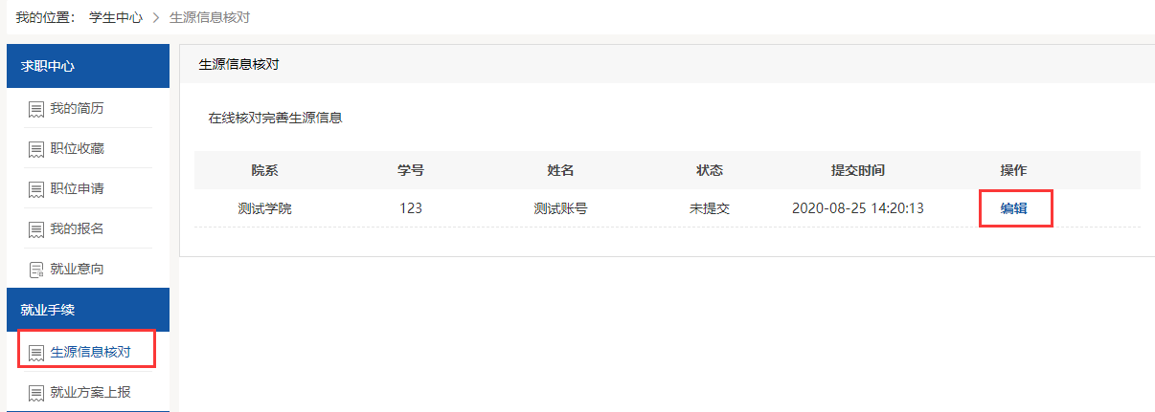
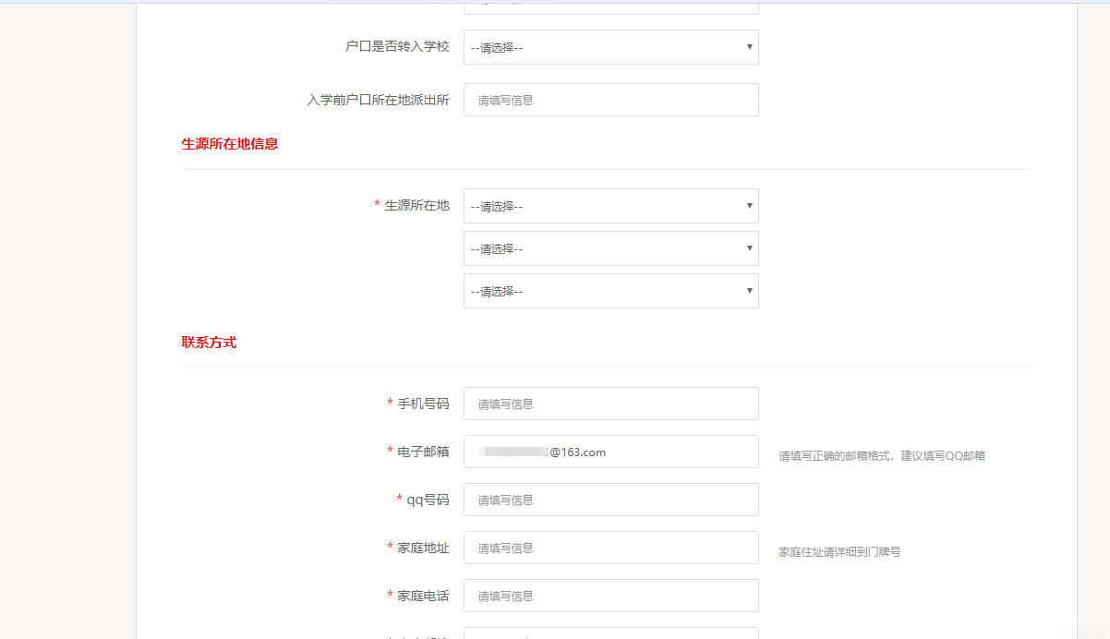
注：信息填写以后点击暂存或者保存并送审。暂存：将填写的数据保存起来，状态不变。保存并送审：填写的所有数据会提交给学院管理员进行审核，状态变为“院系待审核”。在数据未审核之前，学生还可以自行修改再保存，一旦审核通过，学生无法再做修改。

九、就业方案上报
在学生中心，找到【就业方案上报】，点击编辑可进行就业信息的上报。
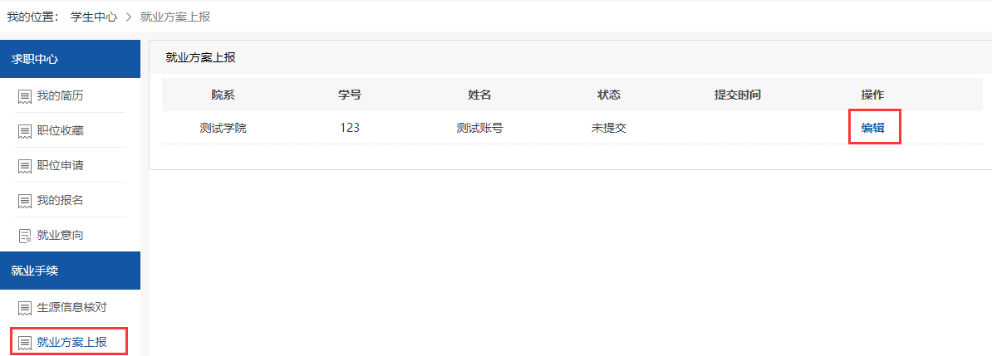
学生根据自己的实际情况选择毕业去向分类，不同的分类需要填写的内容不同。
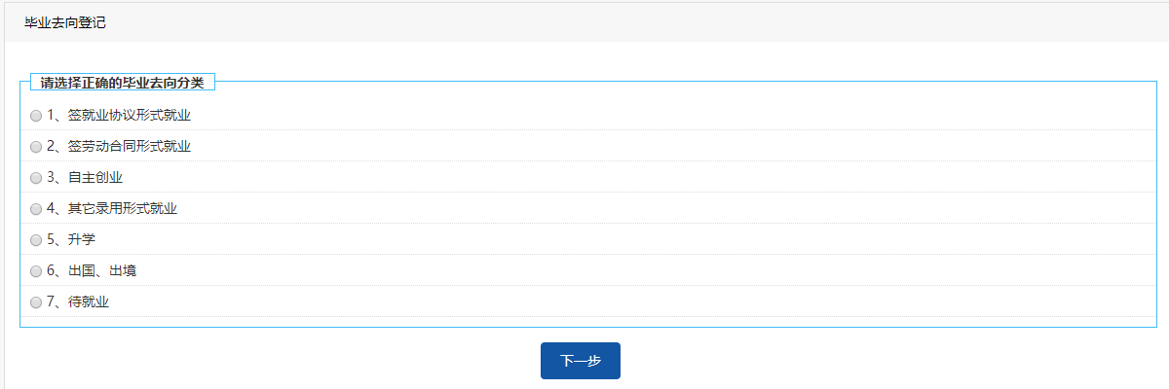
选择完分类以后填写相关的信息。将红色带星号的内容全部填写完成以后进行提交，等待管理员审核。
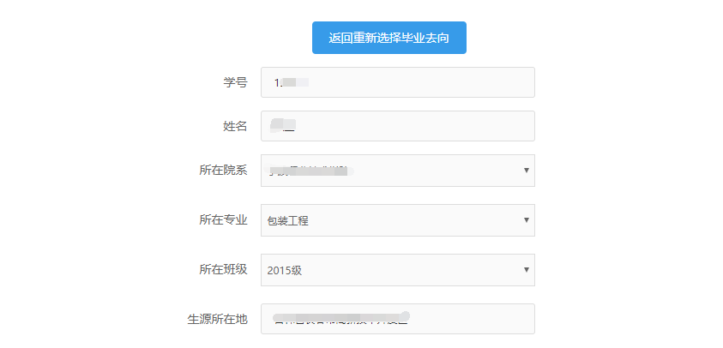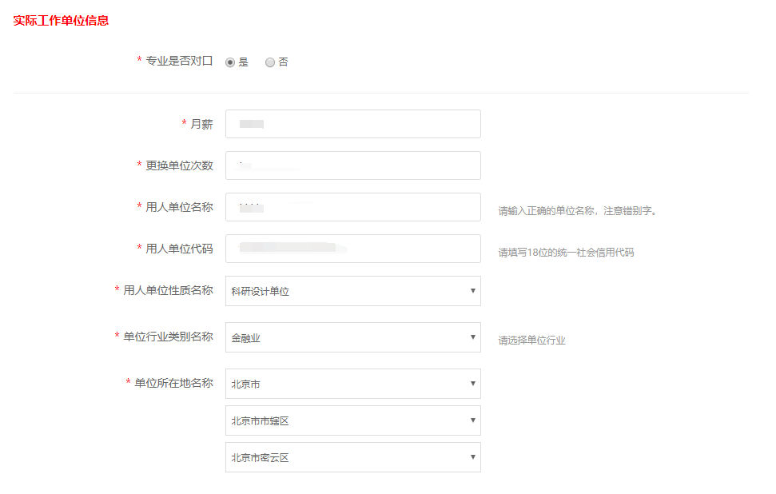
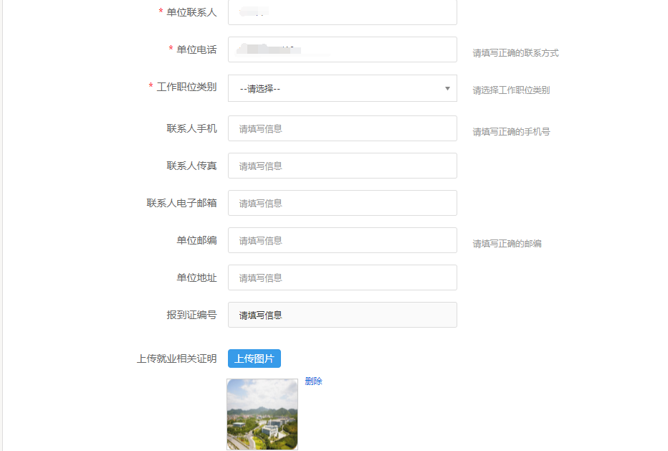

十、档案查询/报到证查询
在学生中心，找到【档案查询】或【报到证查询】，输入学号和姓名进行查询。
